Título: | Addins para visual studio Fwk Software Factory
Autor | Marcelo Oviedo
Versión | 1.0
Versión Fwk | 5.0
Fecha de confección: | 14/01/2011

Contenido
Proyects wizards
Este addin por el momento permite por un lado generar todos los proyectos del BackEnd
Items wizards:
Se trata de una serie de ítems templates que permiten generar.
Entidades
Request
Responses
Services
DAC
SP:
Instalación
Ejecutar Fwk.Wizard.Setup.msi y seguir el asistente dando next, next, etc
Dirigirse a la carpeta %programfiles%\Pelsoft SF\FwkTemplates
Ejecutar el archivo Install.bat

Uso:
- Cree un nuevo proyecto en el Visual Studio 2008
- Ubique el nodo Fwk Projects Template en el árbol izquierdo dentro del nodo Visual C#
- Seleccione FwkBackEndProject
- Siga el asistente

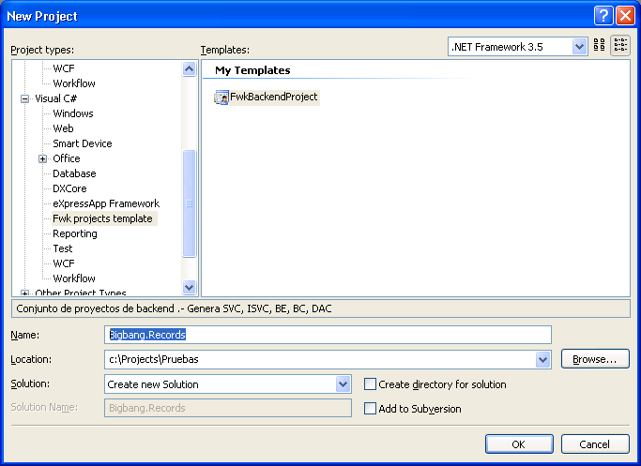
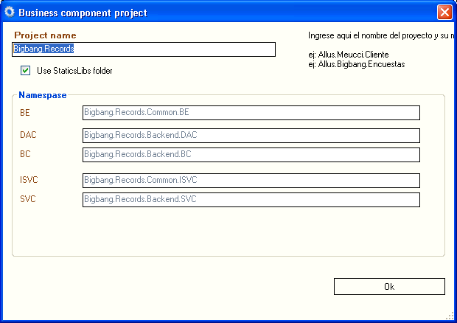

Nota: El nombre del proyecto es el nombre del proyecto de visual studio .- Generalmente esta bajo el siguiente patrón;
[Sistema][Dominio]
Con lo cual nos quedan los namespases:
- [Sistema][Dominio]BackEnd.BC
- [Sistema][Dominio]BackEnd.SVC
- [Sistema][Dominio]BackEnd.DAC
- [Sistema][Dominio]Common.ISVC
- [Sistema][Dominio]Common.BE

Code generator
Se trata de una aplicación externa que permite generar clases store procedures que utiliza cualquier desarrollo que se base en la arquitectura fwk.-

El bloque Fwk.Security cubre los siguientes ámbitos de seguridad:
- Memberships y Roles
- LDAP

FwkMembership
Este componente actúa como wrapper entre las Memberships, RolManager y la Security Application Blocks
FwkMembership se configura por medio del modelo de proveedores (providers). Los providers hacen extensible el desarrollo de código ya que facilitan diseñar sus propios proveedores.- La Memberships, RolManager y el modelo de autorización siguen el patrón de providers.

La Fwkmemberships internamente está desarrollada para trabajar con providers ya definidos y se pueden ver en el siguiente grafico:

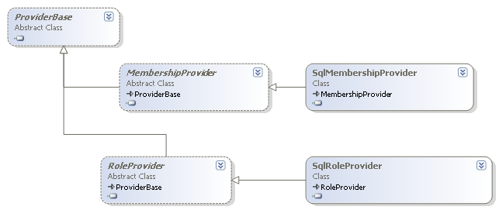

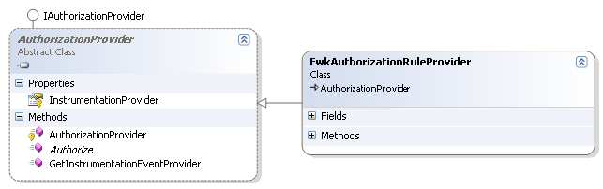

SqlMembershipProvider
Administra el almacenamiento de información de suscripciones de usuario para una aplicación en una base de datos de SQL Server.

Dada esta cadena de conexión
<add name=" LocalSqlServer "
connectionString="data source=.\SQLEXPRESS;Integrated Security=SSPI;AttachDBFilename=|DataDirectory|aspnetdb.mdf;User Instance=true"
providerName="System.Data.SqlClient" />

Podríamos tener este proveedor:

<membership>
<providers>
<add
name="bigbang"
type="System.Web.Security.SqlMembershipProvider, ..."
connectionStringName="bigbangAmex "
enablePasswordRetrieval="false"
enablePasswordReset="true"
requiresQuestionAndAnswer="true"
applicationName="bigbangAmex "
requiresUniqueEmail="false"
passwordFormat="Hashed"
maxInvalidPasswordAttempts="5"
minRequiredPasswordLength="7"
minRequiredNonalphanumericCharacters="1"
passwordAttemptWindow="10"
passwordStrengthRegularExpression=""
/>
</providers>
</membership>

SqlRolProvdider

Las clases Roles y RolePrincipal que se utilizan dentro de FwkMembership, emplean SqlRolProvdider
para proporcionar servicios de administración de funciones para una aplicación usando una base de datos de SQL Server

Configuración:
<system.web>

<roleManager defaultProvider=" bigbangAmex "
enabled="true"
cacheRolesInCookie="true"
cookieName=".ASPROLES"
cookieTimeout="30"
cookiePath="/"
cookieRequireSSL="true"
cookieSlidingExpiration="true"
cookieProtection="All" >
<providers>
<add
name=" bigbangAmex "
type="System.Web.Security.SqlRoleProvider"
connectionStringName=" bigbangAmex "
applicationName="bigbangAmex " />
</providers>
</roleManager>
</system.web>

FwkAuthorizationRuleProvider
Este proveedor se encarga de brindar todo lo necesario para aplicar reglas de autorizacion (reglas para usuarios y roles). FwkAuthorizationRuleProvider almacena toda su informacion en la una base de datos de SQL y trabaja en conjunto a los proveedores anteriores, por lo tanto es necesatio tener na base d edatos aspnetdb embebida o externa donde alojar las reglas de una determinada aplicación.-

Configuracion de seguridad
Ver documento Aquitectura Tecnológica Security Services.pdf
Instalación de base de datos de seguridad:
Ver documento Fwk.Security.InstallDatabase.pdf

Fwk ActiveDirectory (LDAP Support)
El framework de seguridad soporta autenticación contra un controlador de dominios LDAP.

